Information Security
Homework 4
12131649 권세훈

Lec4.
1) Copy serv.c.
- Open putty terminal and connect to 165.246.38.151.
- Copy serv.c
$ cp ../../linuxer1/serv.c .
$ ls
serv.c
- Compile
$ gcc -o serv serv.c

Sol)
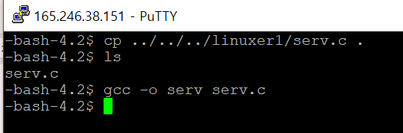
Figure 1 serv.c 코드 복사
하위 디렉토리 하나를 더 만들어 진입했으므로 ../를 추가하여 위치를 맞춰준다.

2) Copy cli.c
- Open another putty terminal and connect to 165.246.38.151.
- Copy cli.c
$ cp ../../linuxer1/cli.c .
$ ls
cli.c
- Compile
$ gcc -o cli cli.c

Sol)
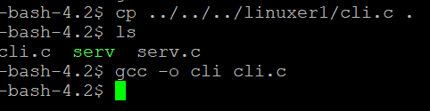
Figure 2 serv.c 코드 복사

3) Adjust port number both server and client. Recompile both and run the server first and run the client next. The client should talk first and then the server.
Sol)
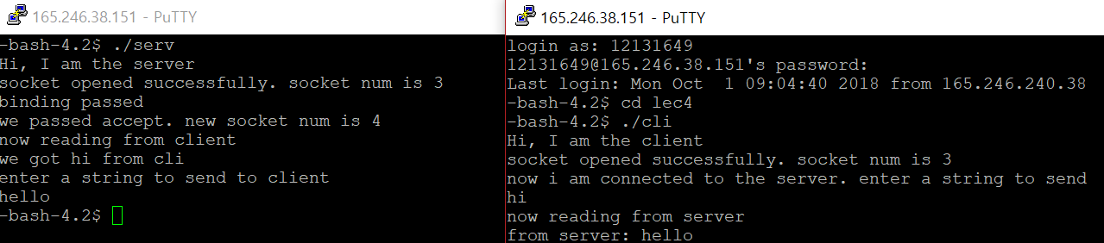
Figure 3 포트 넘버 조정 후 실행결과
port number를 조정 후 실행한 결과 소통이 되는 것을 알 수 있다.

<Lec5>
1) Make a client in your PC as follows.

a) Run Microsoft Visual Studio.
b) Create an empty project:
- Select file->new->projects->win32 console application
- Adjust “Location” for the project directory and give a project name (e.g. “proj1”)
and hit “Confirm” button
- Hit “Next” in the wizard window.
- Uncheck every box and check “Empty Project” box and hit “Finish” button.
c) Write a C++ source file
- Press the right mouse button on “proj1” symbol.
- Select Add->New Item->C++ file
- Give a file name (for example: main.cpp) and hit “Add” button.
- Copy and paste "wincli.cpp" code (given below). Adjust ip/port number.
d) Compile
- Select “project->proj1->manifest tools->input and output->include manifest”
and set “No”
- add ws2_32.lib in project>properties>linker>input>additional dependencies>edit
- Select build->Solution Build
- You should see “Success 1” at the bottom of the compile window.
e) Run
- Run the server first.
- Run the client: select Debug->Execute without debugging

Sol)
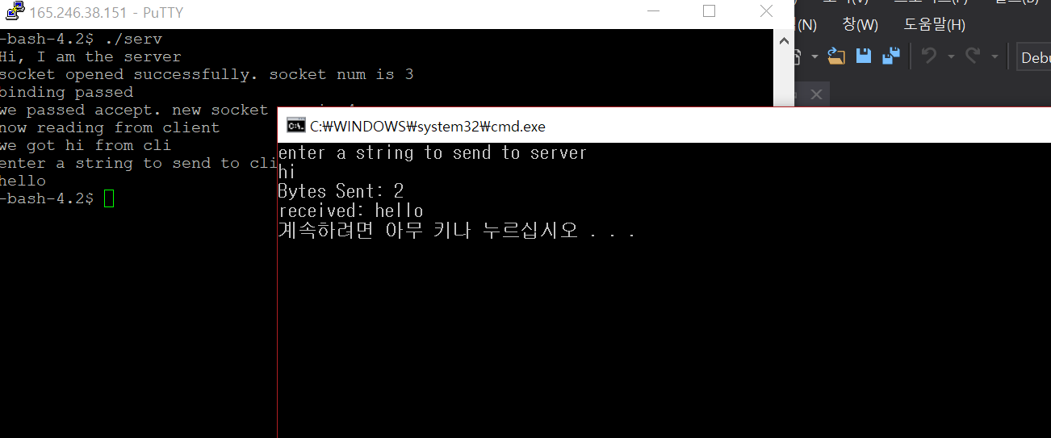
Figure 4 실행결과
주어진 조건 대로 따라 설정한 후 실행해본 결과 비쥬얼로 작성한 프로그램으로도 서버와 소통이 된 것을 확인할 수 있다.

2) Download winpcap from iClass and install. Download windump from iClass and run (in the command window; run as admin if needed) to monitor packets for specified port.
windump -D : check available network interfaces
windump -eSXX -i 2 -s 80 port 9924 : monitor packets at device 2 whose src or dest ports are 9924
(for wireshark: right mouse button click, run as admin)

Sol)
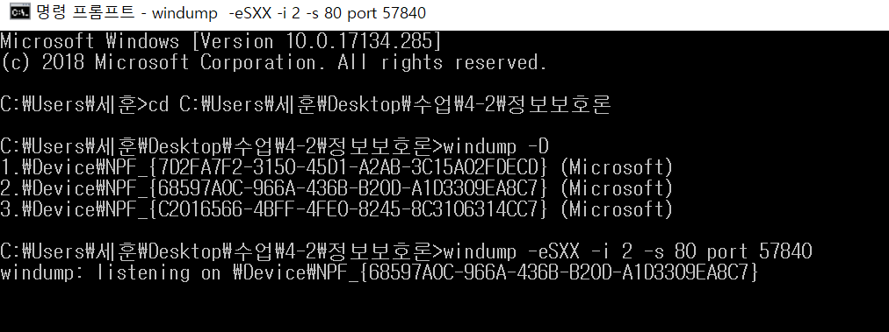
Figure 5 windump 실행
2 : 2번 선택 (위의 1,2,3번 중)
-s 80 : 80byte를 보여라

3) Run your server again. Run the client in your PC.
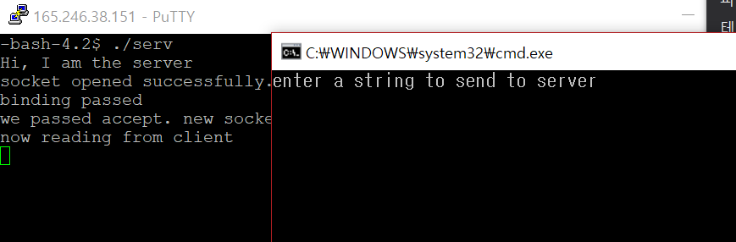
Figure 6 서버와 클라이언트 실행

4) Find the first packet which is a SYN packet sent by the client to the server in the windump window. Extract all packet header information. Refer TCP packet structure in Section 6 below
Sol)
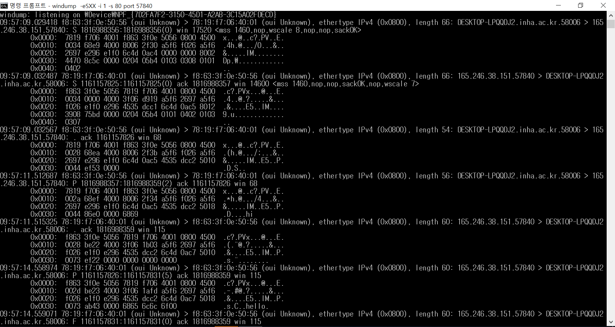
Figure 7 실행결과
처음에는 반응이 없었으나 다시 시작하여 2번이 아닌 1번을 선택하자 반응이 나타났다.
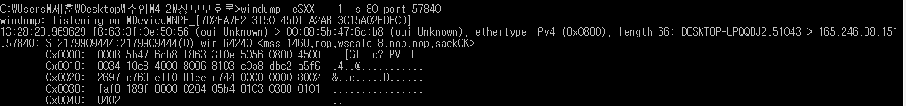
데스크탑 > 165.246.38.151.57840 이 부분이 클라이언트(visual)에서 서버(linux)로 보내는 부분임을 알 수 있고 첫 번째 있는 부분을 캡처하였다. 3번의 핸드쉐이킹 중 첫 SYN 패킷을 분석해보자.
주어진 자료의 TCP packet구조를 참고하면
Ethernet header (14)+ IP header(20) + TCP header(20) + data + Ethernet trailer(4)
이 중 헤더에 속하는 부분은 3가지 이다.
<Ethernet header>
Dest addr = 00 08 5b 47 6c b8
Src addr = f8 63 3f 0e 50 56
type = 08 00 <-IP Packet을 의미

<IP header>
Version = 4
Header length = 5
ToS = 00
Total length = 0034
ID = 10c8
flag = 4
fragment offset = 000
TTL = 80
Protocol = 06
Header checksum = 8103
src IP addr. = c0a8 dbc2
Dest IP addr. = a5f6 2697

<TCP header>
Src port = c763
Dest port = e1f0
Seq num = 81ee c744
Acknowledgement num = 0000 0000
Header length = 8
reserved = 00
URG + ACK + PSH + RST + SYN + FIN +window size = faf0
TCP checksum = 189f
urgent pointer = 0000

5) Analyze rest of the packets similarly.
Sol)
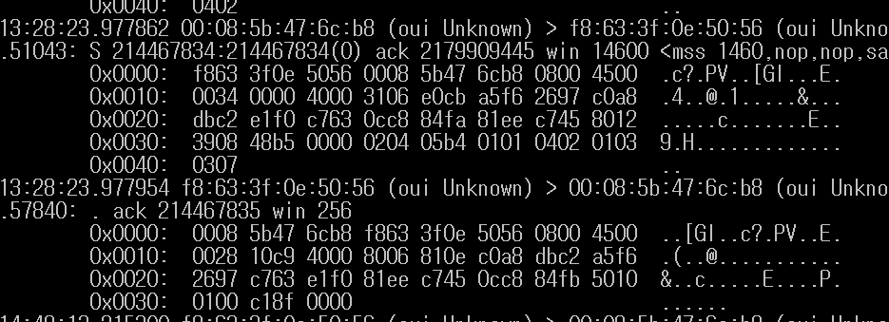
Figure 8 2번째 3번째 패킷
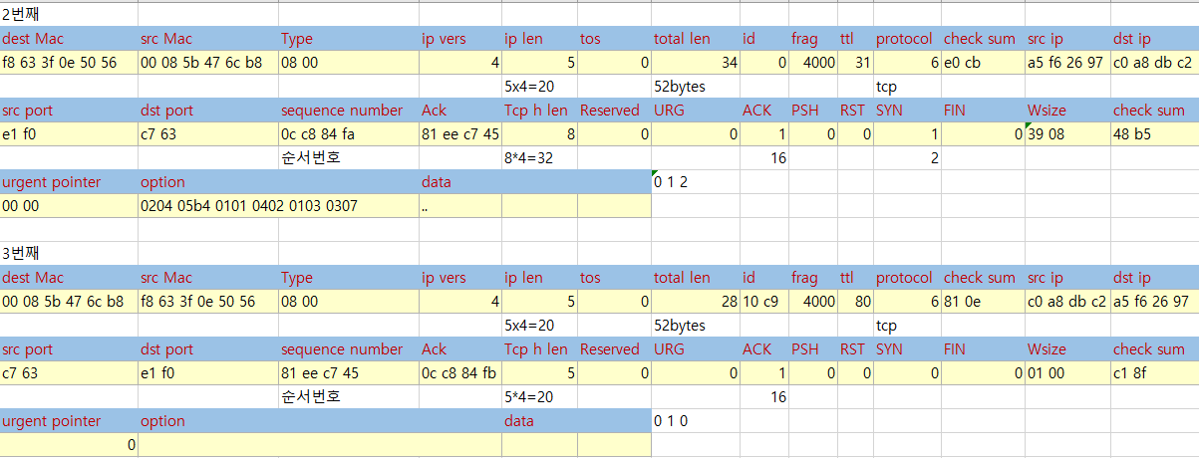
Figure 9 각 위치를 표시하여 정리
같은 내용을 반복해야 하므로 각 위치를 지정해서 차례대로 써 나아가 분석 효율을 높였다.
3번째 패킷의 경우 옵션부분부터 정보가 없었다.

